ГКОУ СО «Асбестовская СКОШИ»

КОНСПЕКТ

классного часа

Тема: «Семья и семейные ценности»

Место проведения: Асбестовская СКОШИ, 2-е отделение,
кабинет начальных классов №72

Участники: учащиеся 4-в класса 10-11 лет (дети с умеренной и тяжелой
умственной отсталостью) и их родители.

Классный руководитель: учитель-дефектолог 1 КК Перевалова Н.В.



Оборудование:

- Плакат с пословицами о матери, семье.
- Карточки со словами: МАМА, СЕМЬЯ, Понимание Доброта Любовь Доверие
Забота Помощь Уважение Дружба
- На доске: солнышко, желтый круг (для крепления к нему лучей)
- ТСО: Компьютер, мультимедийный проектор, экран. ноутбук, магнитофон
- СД-диск с аудиозаписью в формате MP3 песен “Мама для мамонтенка” композитора В. Шаинского
- Авторский медиапродукт: Презентация слайдов : Фото семьи учащихся 4-в класса»
Использованная литература:

- «Классные часы на нравственные темы» Составитель: Е.В.Васильева Волгоград
«Учитель» 2008г.
- «Ознакомление с окружающей и социальной действительностью» Н.В. Алёшина
ЦГЛ Москва 2004 г
3. «Мой род в истории» автор-составитель А.Г.Мосин «Русское слово г. Екатеринбург
2006 г.
4. Интернет – сайты:
- http://www.vampodarok.com/job.php?filterid=122
- www.vampodarok.com

Форма проведения: Беседа

Цель: | Задачи:
Определение понятия «семья», доведение до сознания детей, что семья – это самое дорогое, самое близкое, что есть у человека. Сплоченность семьи – это фундамент благополучия | - раскрыть понятие «семья», выявить её особенности.  - развивать речь, внимание, мышление, память, творческое воображение.  - воспитывать уважение к членам своей семьи, эстетический вкус.  - формировать уважительное отношение к семье.

Ход классного часа
этапы | Деятельность педагога | Деятельность учащихся | примечание
Орг. момент  Основная часть  Итоги | Вступительное слово учителя.  Здравствуйте, взрослые!  Здравствуйте, дети!  День необычный сегодня на свете -  Музыка всюду, улыбки и смех -  Школа открыла двери для всех.  И не грустите, девчонки, мальчишки,  По играм, затеям и сказочным книжкам,  Со школьной жизни всё начинается,  В страну Знаний мы отправляемся!  Загадка  - У меня есть мама, У меня есть папа, У меня есть дедушка, У меня есть бабушка, А у них есть я. Что это?  Беседа  - Сегодня мы поговорим о семье. А для начала давайте с вами познакомимся. Сейчас я буду подходить к каждому из вас и давать лучик солнышка. Когда вы его получите, вы поднимитесь и назовёте своё имя.  - Теперь у каждого из вас есть маленький лучик нашего теплого классного солнышка.  - Но лучики не могут существовать без солнышка. Давайте его создадим.  - Я буду называть вашу фамилию и имя, а вы выходить к доске и прикреплять лучик к солнышку.  Как вы понимаете слово семья?  Рассказы детей Раньше семьи всегда были большими. А сейчас есть семьи большие, есть и маленькие. А у вас семья большая? Расскажите мне о своей семье. Кто есть в вашей семье? Сколько человек?  Скажите, дети, какая семья называется дружной?  Молодцы, ребята!  Рассказ учителя О дружных семьях слагают легенды. Послушайте одну из них.  Давным –давно жила семья, в которой было 100 человек, но не было между ними согласия. Устали они от ссор и раздоров. И вот решили члены семьи обратиться к мудрецу, чтобы он научил их жить дружно.Мудрец внимательно выслушал просителей и сказал: « Никто не научит вас жить счастливо, вы должны сами понять, что вам нужно для счастья, напишите, какой вы хотите видеть свою семью». Собралась эта огромная семья на семейный совет и решили они, чтобы семья была дружной, надо относиться друг к другу, придерживаясь этих качеств:  Понимание Доброта Любовь Доверие  Забота Помощь Уважение Дружба  Запомните, ребята, эту легенду. Если каждый член семьи будет следовать этим правилам, то в семье будут царить: мир, согласие. А значит, все будут счастливы.  - А, скажите, пожалуйста, кто для вас в семье ближе и дороже всех на свете?  -Почему мама ближе всех на свете? Расскажите, какие же они, ваши мамы? Что делает мама для своих детей?  Мама, мамочка. Сколько тепла хранит это магическое слово, которое называет человека самого близкого, самого дорогого, единственного.  Мама всегда тревожится и заботится о своих детях. Не огорчайте своих мам, берегите их.  Предлагаю сложить из палочек слово «МАМА»  Физкультминутка  -Давайте и мы с вами немного отдохнем (пальчиковая гимнастика).  1,2,3,4,5, - Начинаю я считать.  Мама, папа, брат, сестра, А мизинчик – это я!  Звучит песня “Мама для мамонтенка” композитора В. Шаинского  Работа с родителями - Самые близкие ребенку люди – его родители. И для родителей дети – смысл и радость всей жизни.  Предлагаю пословицы. Задание: объяснить смысл пословиц  1. “Родительское сердце - в детках”.  2. “Дети не в тягость, а в радость”.  3. “Семья сильна, когда над ней крыша одна”.  Просмотр презентации слайды «Фото семей учащихся» Вашему вниманию представляю посмотреть какие дружные семьи в нашем классе, какие добрые и красивые мамы, сильные папы…  Творческая работа. Рисование «Моя семья»  - А сейчас я хочу попросить вас, чтобы вы нарисовали свою семью.  Подведение итогов  - Помните, счастливы дети, тогда, когда у каждого ребенка дружная семья. Желаю вашим семьям добра, мира, дружбы и взаимоуважения. Пусть в каждом вашем доме будет тепло и солнечно.  В семейном кругу мы с вами растем  Основа основ – родительский дом.  В семейном кругу все корни твои,  И в жизнь ты входишь из семьи.  В семейном кругу мы жизнь создаем,  Основа основ – родительский дом.  - Хочу поблагодарить за внимание и участие в нашем мероприятии всех родителей и пап, и мам. Спасибо, что пришли к нам на наш классный час педагогам школы.  Всем семьям желаю взаимопонимания, любите и уважайте друг друга. Всего вам доброго!  Всем спасибо за внимание и за участие! | Учащиеся слушают  Учащиеся разгадывают  - семья  Ответы детей  Семья- это люди, которые живут вместе, они никогда не забывают заботиться друг о друге. А самое главное – они родные друг другу  Дети рассказывают о своих семьях  Дети называют признаки дружной семьи  Учащиеся и их родители слушают легенду  Рассказы детей о своих мамах  Учащиеся из палочек составляют слово «МАМА»  Дети выполняют пальчиковую гимнастику  Учащиеся и их родители слушают песню  Родители объясняют смысл пословиц  Просмотр презентации  Учащиеся и их родители рисуют | Крепление на доске:    Крепление на доске к солнцу лучиков  Крепление на доске:  Крепление на доске:  Крепление на доске плакат с пословицами  Слайд №1 Семья Сенниковых  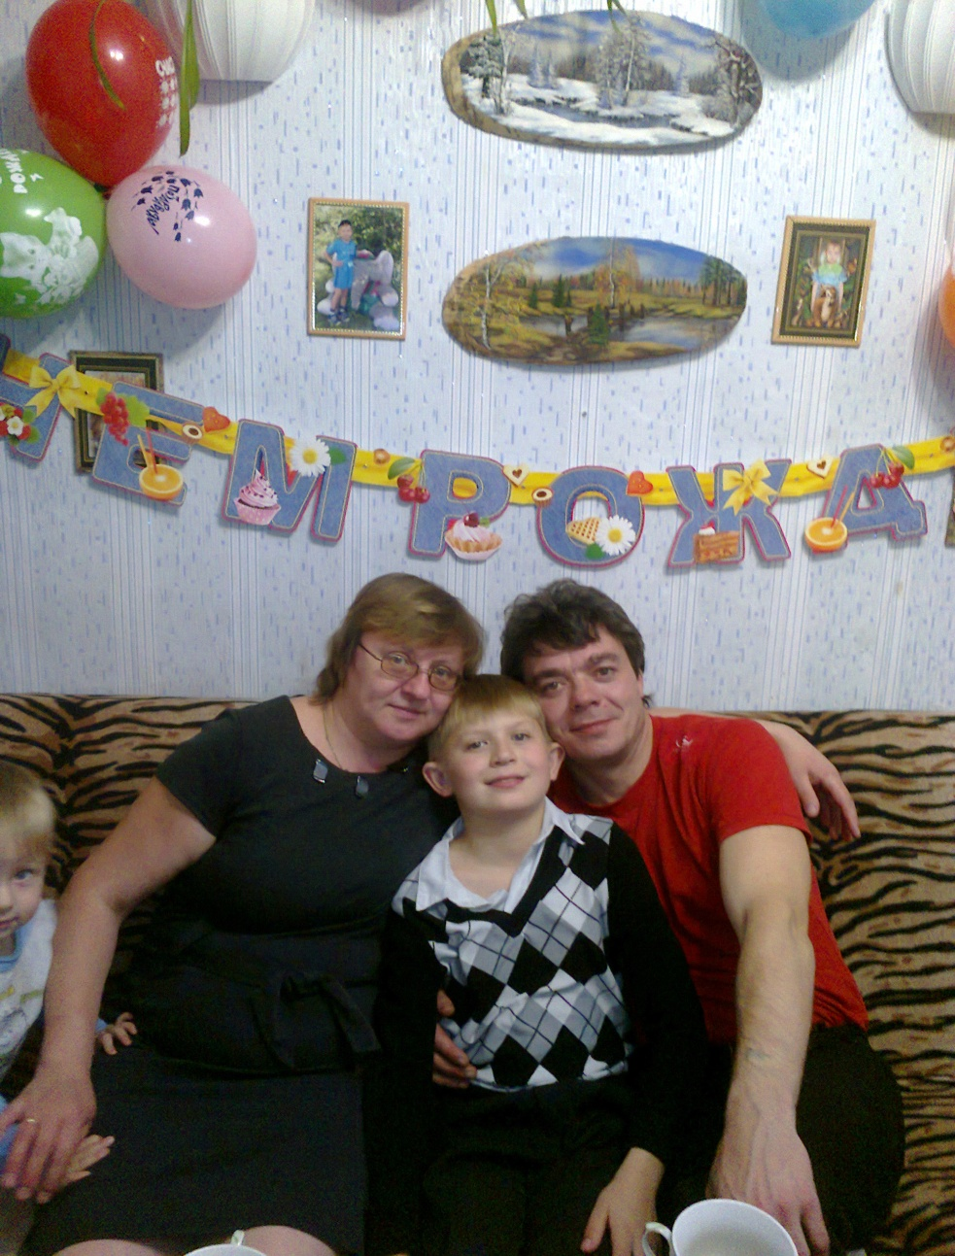  Слайд №2 Семья Фёдоровых  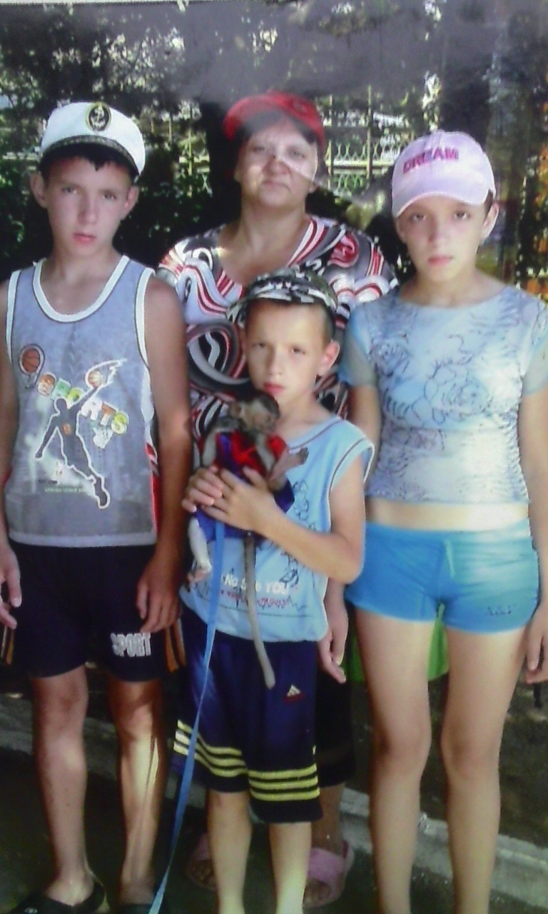  Слайд №3 Семья Валовых  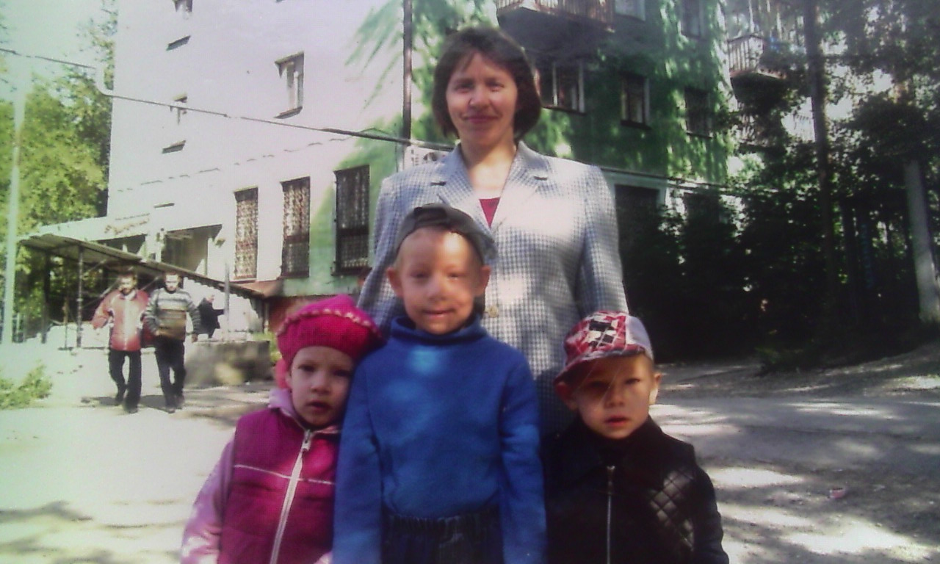  Слайд №4 Школьная семья нашего класса  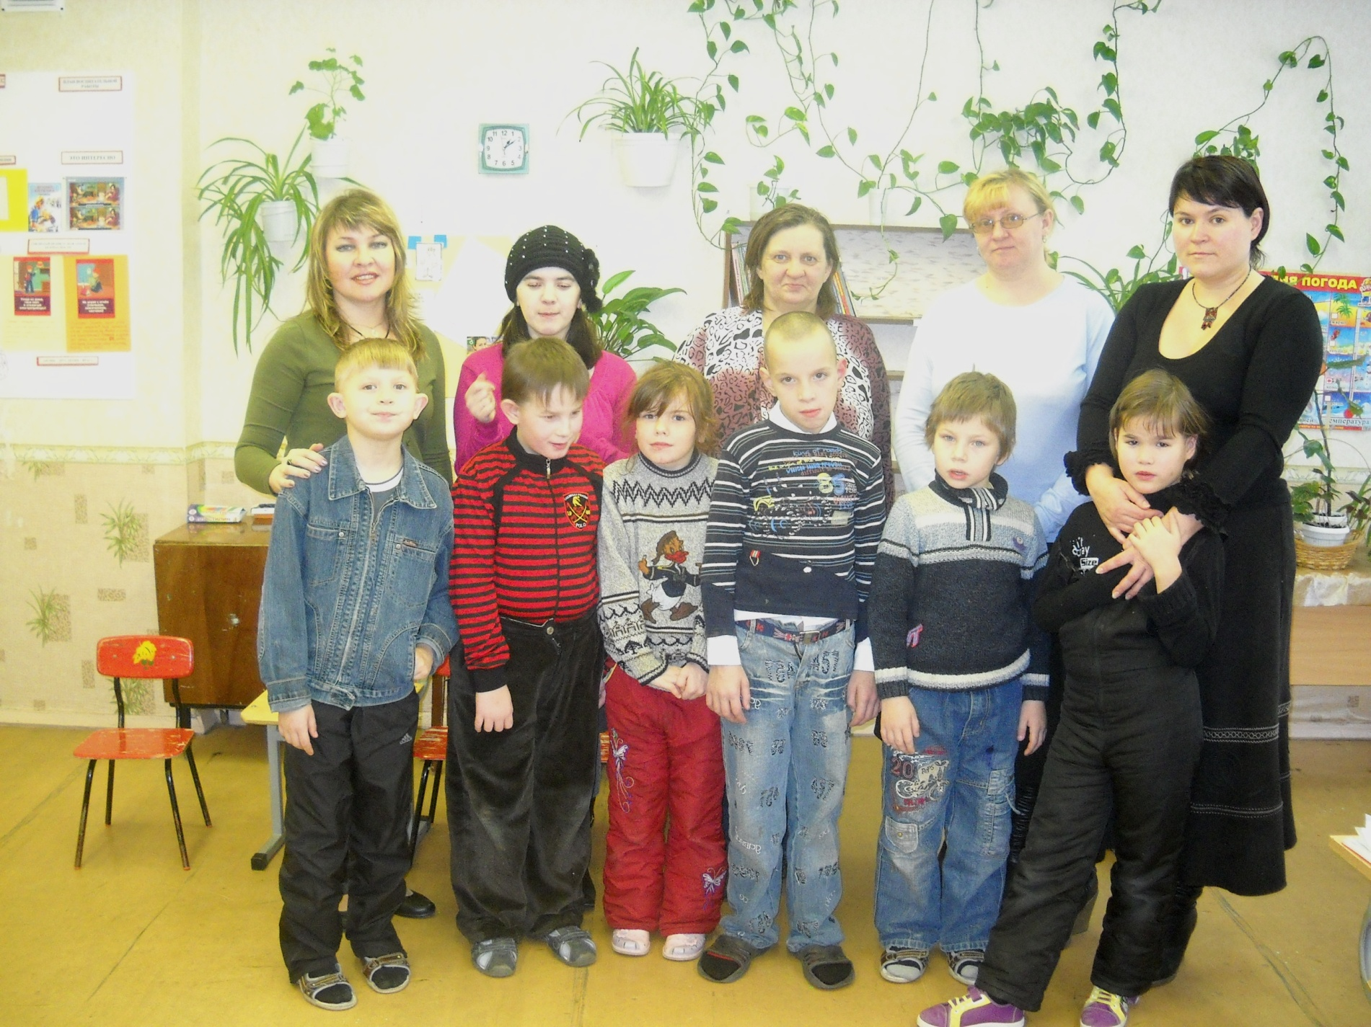
  СЕМЬЯ
  Понимание Доброта Любовь Доверие
  Забота Помощь Уважение Дружба
  МАМА

